**平　成　２　８　年 １　０　月　の　お　知　ら　せ　　 Ｎo．１ ９ ０**

**☆主な行事**

**第 １ ６ 回 星 陵 ふ れ あ い 文 化 展**

**あ な たの 力 作 を 募 集 し て い ま す ！**

**・展 示 日 時　 １１月５日（土）～６日（日）　１０：００～１６：３０**

**（但し、６日は１６：００まで）**

**・展 示 場 所　 星陵台地域福祉センター**

**・展 示 作 品　 絵画、写真、絵手紙、俳句、川柳、書、手工芸品等**

**・展示作品の募集　　 各自治会等を通じて募集します。**

**詳しくは、各自治会の掲示板、回覧等をご覧下さい。**

**＜締切日　　１０月２３日（日）＞**

**・ふれあい喫茶　　　２階和室に設けます。**

**第 ８ 回 サ ー ク ル 発 表 会**

**星陵台地域福祉センターで、日頃練習を重ねておられますサークルの**

**発表会です。**

**・日 　　時　　　　　１１月７日（月）１３：００～１５：３０**

**・場 　　所　 　　　 星陵台地域福祉センター**

**・出演サークル　　　詩吟・大正琴・ダンス・踊り・カラオケクラブ等**

**皆さま方のご来場を、お待ちしています。**

**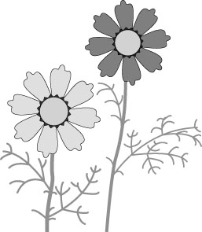**

**星 陵 台 ふ れ あ い の ま ち づ く り 協 議 会**

**委 　 員 　長　　 花 幡　 博**

**福祉対策部長　 小 田 た か 子**

**星 陵 台 ７ 丁 目 ５ － ３　　　☎７８３－８９８８**

**秋晴れの心地よい季節となりましたが、皆さま方におかれましては、いかがお過ごしでしょうか。**

**１０月は、大きなイベントはありません。**

**１１月には、左記のとおり文化展やサークル発表会を開催します。**

**特に文化展には、どなたでも出展出来ますのでお待ちしています。**

**時節柄、お身体にはご自愛下さい。**

**委 員 長　　花　 幡　　 博**

**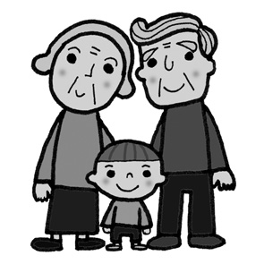**



|  |  |  |  |  |  |  |  |
| --- | --- | --- | --- | --- | --- | --- | --- |
| **日** | **月** | | **火** | **水** | **木** | **金** | **土** |
|  | |  |  |  |  |  | **１日** |
| **２日** | **３日 休館**  **公園管理部会　　　9:00** | | **４日**  **☆パソコン教室**  **教室Ⅰ 13:00**  **教室Ⅱ 15:00** | **５日**  **民児協定例会**  **9:30** | **６日** | **７日** | **８日** |
| **９日** | **１０日祝日・休館**  **体育の日** | | **１１日**  **☆健康体操10:30**  **☆ふれあいサロン11:30** | **１２日**  **◎星陵台給食会**  **11:00** | **１３日**  **◎垂水あたまいきいき教室**  **10:00** | **１４日** | **１５日** |
| **１６日** | **１７日休館** | | **１８日** | **１９日**  **□親の情報交換会キキララ 10:00**  **▲役員会 19:00** | **２０日**  **○北舞子給食会**  **11:00**  **（北舞子第３集会所）** | **２１日** | **２２日** |
| **２３日** | **２４日休館**  **□星っ子ひろば**  **すくすく広場**  **10:00** | | **２５日**  **☆元気アップ体操10:30**  **☆カフェテラス　11:30** | D:\illust_data\ev\m_ev_mar005.jpg**２６日** | D:\illust_data\ev\m_ev_mar005.jpg**２７日** | D:\illust_data\ev\m_ev_mar005.jpg**２８日** | **２９日** |
| **３０日** | **３１日休館** | | D:\illust_data\ev\m_ev_mar005.jpg |  |  |  |  |

**❉記号の説明　　☆どなたでも　 ふれあいサロン・カフェテラス各２００円　　健康体操・元気アップ体操各１００円**

**パソコン教室５００円　　○概ね６５歳以上　 □乳幼児・児童とその保護者　◎要申込み △委員会　▲役員会**